Med-Well登録申請書

【**WEBフォームから申請いただく場合**】

　下記の二次元コード読み取り,もしくはURLにて登録申請をお願いいたします。

https://forms.gle/z3eguMWwxK5LiGjE6

【**郵送・FAXで申請いただく場合**】

　以下を記入の上,こちらの用紙を当院まで郵送もしくはFAXにてご返信をお願いいたします。

①下記URLもしくは二次元コードから「利用規約」をご参照の上，同意をお願いいたします。

必要に応じてダウンロードも可能です。

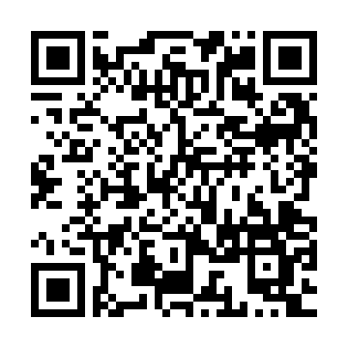【URL】https://medwell-public.s3.ap-northeast-1.amazonaws.com/for_user/kiyaku_iryoukikan.pdf

以下，利用規約内にてご留意いただく点です。

※「対象医療機関」とは「愛知医科大学病院」を指します。

※第３条の「ベッド予約機能」のサービスは当院では使用いたしません。

* **同意します**

②ご登録メールアドレス（こちらにログイン情報やログイン通知等を行います）

　　　　　　　　　　　　＠

※-[ハイフン]や_[アンダーバー],O[オー]や0[ゼロ]など,判断が難しい部分は補記願います

③医療機関名（ふりがな）

　　　　　　　　　　　　　　　　（　　　　　　　　　　　　　　　）

④ご住所（都道府県からご記入ください）

⑤お電話番号（直接お伺いしたい事が発生した場合にご連絡いたします）

　　　 - 　　　　-

⑥ご担当者氏名

|  |
| --- |
| ＜返送・返信先＞愛知医科大学病院 医療連携センター（地域医療連携室）  〒480-1195 愛知県長久手市岩作雁又１番地１   TEL 0561-65-0221（直通）　FAX 0561-65-0225（専用）　平日8:30〜19:00　土曜 9:00〜12:00 |